PKP Polskie Linie Kolejowe S.A.
Biuro Komunikacji i Promocji
ul. Targowa 74, 03-734 Warszawa
tel. + 48 22 473 30 02
fax + 48 22 473 23 34
rzecznik@plk-sa.pl
www.plk-sa.pl

Warszawa, 06 kwietnia 2018 r.
Informacja prasowa
Nowy przystanek, mosty i wiadukty w Lublinie
W Lublinie nabierają tempa prace prowadzone przez PKP Polskie Linie Kolejowe S.A.
w ramach modernizacji linii Lublin – Warszawa nr 7. Prowadzone są roboty na stacji Lublin. Powstaje nowy przystanek Lublin Zachód. Przebudowywane są dwa mosty - nad rzeką Bystrzycą i Czerniejówką oraz dwa wiadukty nad ulicą Diamentową i Drogą Męczenników Majdanka.
Rozebrano część peronu 2 na stacji Lublin. Trwa demontaż przejścia podziemnego dla pieszych pod torami. Po zakończeniu obecnego etapu, rozpoczną się prace na peronie pierwszym i części peronu drugiego. Planowane są od września.
Utrzymanie sprawnej obsługi podróżnych podczas przebudowy stacji Lublin, zapewnia peron tymczasowy nr 4, zlokalizowany na wiadukcie kolejowym nad ul. Kunickiego. Zatrzymują się przy nim pociągi regionalne jadące do Chełma i Świdnika. Czas potrzebny do przebycia odcinka z peronu tymczasowego do dworca, dla podróżnych przesiadających się do składów dalekobieżnych, został uwzględniony w rozkładach jazdy.
Nowy przystanek – Lublin Zachód
W ramach modernizacji linii nr 7 powstaje nowy przystanek Lublin Zachód zlokalizowany w rejonie ul. Granitowej, w pobliżu pętli autobusowej komunikacji miejskiej. Wykonawca przygotował teren, na którym wybuduje peron, drogi dojazdowe oraz niezbędną infrastrukturę m.in. postój dla rowerów. Na placu budowy usunięte zostały drzewa i krzewy. Prowadzone są roboty ziemne i dostawa materiałów. Zasadnicze prace ruszą w maju br.
Peron będzie miał konstrukcję wyspową. Wygodne i bezpieczne dojście zapewni przejście podziemne dostosowane do potrzeb osób o ograniczonej mobilności. Przystanek będzie wyposażony w nowe ławki, wiatę peronową, antypoślizgową nawierzchnię oraz tablice informacyjne.
W ramach zadania PLK wybudują ponad 700 metrów chodników, zapewniających wygodny dostęp do przystanku. Zaplanowano także dojazd poprowadzony do ul. Węglinek.
Nowy przystanek na kolejowej mapie Lublina zapewni lepszą komunikację i dogodne przesiadki szczególnie mieszkańcom dzielnic Węglin, Czuby i Rury. Zostanie oddany do użytku w grudniu br.
Nowe mosty i wiadukty
W Lublinie kontynuowana jest przebudowa dwóch mostów i dwóch wiaduktów. Najbardziej zaawansowane prace są nad ul. Diamentową. Stary wiadukt został już w połowie wyburzony. Ruszyła budowa nowych fundamentów. Obiekt zostanie całkowicie rozebrany i zbudowany od podstaw.
Spółka wpisana do rejestru przedsiębiorców prowadzonego przez Sąd Rejonowy dla m. st. Warszawy w Warszawie XIII Wydział Gospodarczy Krajowego Rejestru Sądowego pod numerem KRS 0000037568, NIP 113-23-16-427, REGON 017319027.
Wysokość kapitału zakładowego w całości wpłaconego: 17 458 436 000,00 zł
W połowie marca ruszyły roboty na moście kolejowym nad rzeką Bystrzycą. Na miejscu pracuje ciężki sprzęt, który umożliwia szybki i sprawny demontaż elementów obiektu. W ramach prac zostanie odtworzona i wzmocniona konstrukcja, po której będzie przebiegała zmodernizowana linia kolejowa.
Równolegle prowadzone są prace po wschodniej stronie stacji Lublin. Wykonawca odnawia most nad rzeką Czerniejówką. Aktualnie trwają prace rozbiórkowe i przygotowanie do budowy nowych podpór. Obiekt zapewni szybsze i bezpieczniejsze podróże między Lublinem a Warszawą. Na czas robót zamknięte zostało przejście dla pieszych i droga rowerowa wzdłuż rzeki. Teren jest odpowiednio oznakowany.
Rozpoczęły się również prace na wiadukcie kolejowym nad ul. Droga Męczenników Majdanka. Wzmocnione zostaną filary oraz przyczółki. Wszystkie roboty budowlane na obiektach wykonane zostaną z zachowaniem ciągłości ruchu na linii kolejowej w kierunku Lubartowa i Chełma.
Modernizacja obiektów wiąże się ze zmianami ruchu drogowego. Wykonawca stara się ograniczać zmiany i dba, aby informacje były z odpowiednim wyprzedzeniem przekazane kierowcom i pieszym.
Efekty inwestycji
- 17 zmodernizowanych stacji
- 77 nowych peronów, nowy przystanek Lublin Zachód
- 11 nowych podziemnych przejść dla pieszych z 16 windami
- 355 km zmodernizowanych torów kolejowych i sieci trakcyjnej
- 383 nowe rozjazdy
- 71 przebudowanych obiektów inżynieryjnych
- 3 nowe Lokalne Centra Sterowania: w Pilawie, Dęblinie i Lublinie
- 42 zmodernizowane przejazdy kolejowo-drogowe
Wartość całego projektu wynosi ponad 3,4 mld zł, z czego 2,9 mld zł pokrywa unijne dofinansowanie.
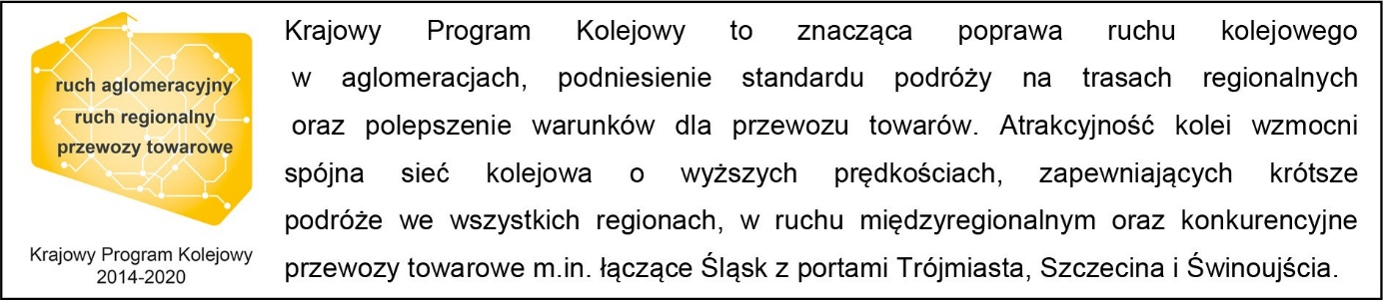
Kontakt dla mediów:
Karol Jakubowski
Zespół prasowy
PKP Polskie Linie Kolejowe S.A.
668 679 414
rzecznik@plk-sa.pl

